**Rapport d’Activité**

Suite à la demande effectuée par la société **X-OIL** concernant la création d’un réseau local pour le nouveau siège de **LOANGO**, un **réseau** **LAN virtuel** contenant **13 postes** adressés de façon statique a été simulé en utilisant le **logiciel CISCO PACKET TRACER** ainsi que plusieurs autres outils dont le but est de tester et d’améliorer les aspects sécuritaires et ergonomiques du dit réseau.

**Architecture du réseau**

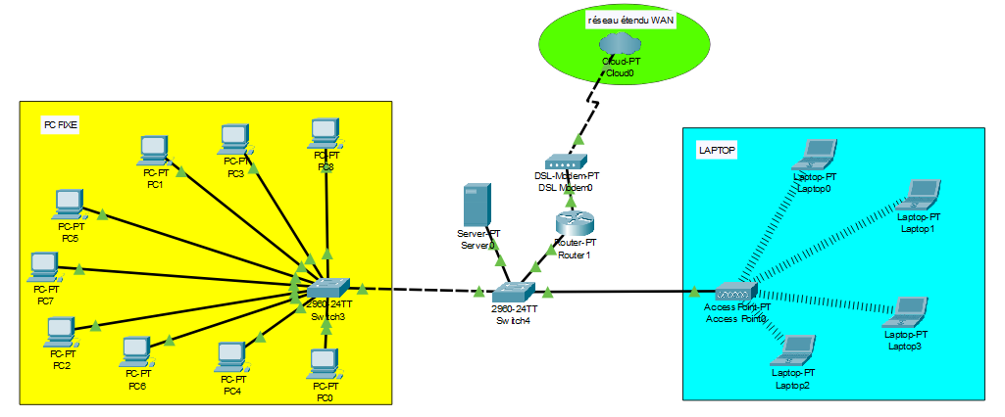

***Figure a : réseau LAN du siège de LOANGO voir GITHUB***

**Les principaux équipements utilisés**

Dans l’architecture ci-dessus plusieurs équipements réseaux ont été utilisés mis à part les 13 postes demandés répartis comme suit :

* **09 postes fixes (PC)**
* **04 postes portables (LAPTOP)**

Les équipements réseaux utilisés dans ce LAN sont donc les suivants :

* **Les switchs**

Utilisés pour interconnecter les postes entre eux et ainsi permettre une communication organisée dans le réseau grâce aux tables de commutations natifs dans les **switchs**

* **Un serveur**

L’utilisation d’un **serveur** dans ce réseau est justifiée par le fait que dans un réseau de plus de **10 postes**, la centralisation des données permettra une meilleure administration et un bon suivi des ressources informatiques de l’entreprise.

Les services actifs sur ce serveur sont le **DNS**, le **HTTP** et le **FTP**, le services **DHCP** étant désactivé afin d’attribuer les adresses de façon statique.

* **Un point d’accès**

Le point d’accès a été utilisé pour permettre une connexion sans fil au réseau **LAN**, en transformant les signaux électriques en ondes

* **Un routeur**

Le **routeur** a été utilisé pour servir de passerelle entre le réseau **WAN** et **LAN**

* **Un Cloud TP**

Le **cloud TP** a été utilisé pour simuler l’accès à un réseau **WAN**

- **Adressage IPV4**

La **classe** **B** a été utilisé en fonction des exigences du réseau. Nous pouvons donc en conclure que cette classe possède ses avantages et ses inconvénients.

Parmi les avantages, on retient :

**. La gestion plus simplifiée des sous-réseaux comparé à celle de la classe A**

**. C’est un choix adapté pour des entreprises ayant besoin d’expansion sur un réseau local**

**. La présence des adresses IP privées dans la classe B, ce qui est avantageux pour la sécurité des infrastructures internes (Ces adresses sont comprises entre 172.16.0.0 et 172.31.255.255)**

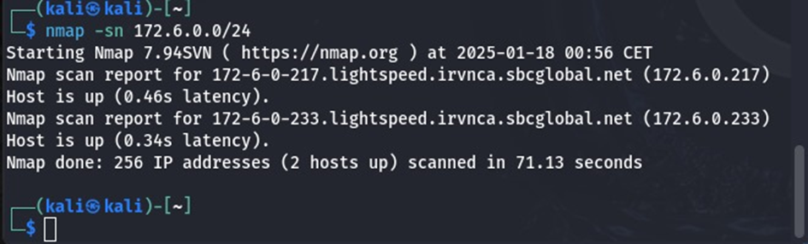

**AVANTAGES ET INCONVENIENTS**

**Les avantages:**

**- Taille intermédiaire adaptée à de grandes organisations:**

**.** Les **adresses IP** de **classe B** permettent de connecter un nombre significatif de périphériques (jusqu’à environ **65 534 hotes** par réseau)

. C’est idéal pour les entreprises, universités ou grandes organisations qui ont besoin de plus adresses que celles offertes par la **classe C**, mais moins moins que celles d’une **classe A**

**- Équilibre entre efficacité et gestion:**

**.** Une **adresse IP** de **classe B** offre un bon compromis entre la gestion des adresses et l’évolutivité

. Elle permet d’éviter le gaspillage d’adresses, comparé à la **classe A**,tout en fournissant plus de flexibilité que la **classe C**

**- Simplicité de routage:**

**.** En raison du grand nombre de sous réseaux possibles, les adresses de **classe B** peuvent réduire la complexité du routage dans les réseaux à moyenne ou grande échelle

**- Support des sous-réseaux (CIDR):**

**.** Avec le découpage en sous-réseaux (**CIDR**), les adresses de **classe B** peuvent être divisées en plus petits réseaux, permettant une gestion plus efficace et une réduction du gaspillage des **adresses** **IP**

**- Connectivité robuste:**

**.** Elles offrent suffisamment de ressources pour prendre en charge les besoins de connectivité d’une organisation grandissante sans nécessiter des changements fréquents d’architecture réseau

**Les désavantages:**

- **Le risque de gaspillage d’adresse** : une **adresse IP** offre une grande plage d’**adresse IP**. Plus le réseau est petit plus le gaspillage d’adresse sera conséquent. D’où l’utilisation ‘une **adresse IP** de **classe B** sur un réseau de **13 postes** sera excessif et inefficace.

- **Complexité inutile pour les petits réseaux :**

Pour des réseaux très petits ou des entreprises avec de petites machines une **classe C** serait bien plus appropriés du point de vue quantitatif et pour une meilleure gestion des **adresses IP.**

- **Gestion complexe des sous réseaux :**

Bien que la **classe B** permette une **flexibilité** irréprochable pour la création des sous réseaux cette même **flexibilité** peut conduire à une gestion plus complexe de ces derniers. D’où une compétence accrue en sous réseautage est vivement recommander pour cette classe.

- **Performance du routage :** Le sous réseautage excessif augmente considérablement la taille des tables de routage ce qui peut nuire à la performance du réseau.

- **Utilisation des ressources d’adressage public :** utiliser une adresse public de **classe B** entraîne un grand gaspillage de la quantité d’**adresse IP** publiques qui sont à l’occurrence excessivement chères et limitées. De ce fait, l’utilisation d’**adresses IP privées** seraient amplement recommander.

- **Simplification avec NAT et les adresses privées :**

Pour un réseau interne, l’utilisation d’**adresses IP privées** et de **NAT** permet de réduire la dépendance aux adresses publiques et d’optimiser les ressources d’adressage.

**CONCLUSION :**

En somme, dans ce rapport, nous avons mis en place et simulé un réseau local pour répondre aux besoins de la centrale **X-OIL** en matière de connectivité et de gestion du réseau. L’objectif principal était de configurer un réseau stable pour **13 poste**s dont **4 portables** connectés via **wi-fi**, tout en utilisant une classe d’adressage IP privée de type **B** et une configuration statique d’**adresses IP**.

**Résultats obtenus**

**• Simulation réussie**:

Le réseau a été correctement configuré avec des **adresses IP statiques**, garantissant une communication efficace entre les appareils connectés.

• Tous les équipements (**routeur**, **switch**, **point d'accès Wi-Fi**) ont été intégrés et configurés pour assurer la connectivité des postes.

**Analyse technique :**

• Les avantages de l'utilisation de la **classe B** (privée) ont été soulignés, notamment le large espace d'adressage et la sécurité accrue.

• Les inconvénients, comme la nécessité de **NAT** pour accéder à Internet, ont également été discutés.

**• Virtualisation et tests de sécurité :**

• Deux systèmes virtuels ont été

configurés (**32 bits et 64 bits**) pour évaluer leur comportement et leur sécurité.

• Des captures de paquets ont permis d'identifier les couches du **modèle TCP/ IP** intervenant dans la communication.

Recommandations

**• Pour le réseau simulé:**

• Mettre en œuvre une solution de gestion automatique des adresses (comme un **serveur DHCP**) pour faciliter les configurations futures.

• Utiliser des outils de surveillance réseau pour détecter et prévenir les pannes.

**• Pour la sécurité :**

• Activer un pare-feu sur les postes et le **routeur**.

• Utiliser le chiffrement sur le **point d'accès Wi-Fi** pour protéger les données en transit.

Impact pour **X-OIL**

Grâce à cette simulation, **X-OIL** dispose d'une base solide pour optimiser la gestion de son réseau et améliorer sa sécurité. Ce travail permet de prendre des décisions éclairées sur l'infrastructure réseau et de garantir la fiabilité des communications internes.